**PRÁCTICA PROTOCOLO IS-IS UTILIZANDO GNS3**

Juan Sebastián Mancera Gaitán 20171020047

Jeison Jara Sastoque 20162020461

Facultad de Ingeniería

Universidad Distrital Francisco José de Caldas

Teleinformática I 14/10/2020

**QUE ES EL PROTOCOLO IS-IS:**

En esta práctica se implementara el protocolo IS-IS (Intermediate System to Intermediate System), este protocolo de estado de enlace, o SPF (shortest path first – camino más corto primero), es decir se basa en que un router comunica a los nodos restantes de la red, identifica cuáles son sus vecinos y la distancia a la que se encuentra de ellos, esta información es compartida entre los nodos y se puede construir un mapa de la red sobre el que se calcula el camino más optimo (más corto). El protocolo se describe en el RFC 1142 allí se comenta que IS-IS fue creado con el fin de crear un acompañamiento a CNS (Protocol for providing the Connectionless-mode Network Service).

Este protocolo fue desarrollado en los años 80 por un equipo de personas que trabajaban en Digital Equipment Corporation (DEC) y llamado originalmente DECnet Phase V, luego se fue acogió por la International Organization for Standardization (ISO) y estandarizado como ISO 10589 como protocolo de enrutamiento para la Interconexión de Sistemas Abiertos (OSI). El propósito que tiene IS-IS era que fuera posible el enrutamiento de datagramas haciendo uso de una pila de protocolos OSI desarrollada por ISO que se llama CLNS.

IS-IS se desarrolló casi en paralelo al trabajo que hacia el Internet Engineering Task Force (IETF), el famoso OSPF. IS-IS se amplió luego para soportar el routeo de datagramas en el protocolo de internet (IP), esta versión se llamó Integrated IS-IS descrito en el RFC 1194. Su desarrollo estuvo motivado por la necesidad de un sistema no propietario que pudiera soportar un gran esquema de direccionamiento y un diseño jerárquico.

El protocolo ha sido usado por grandes proveedores de servicios de Internet quienes han venido usando IS-IS y recientemente se ha comenzado a implementar en otros mercados. IS-IS permite trabajar con Type of Service (ToS) para la ingeniería de tráfico.

Es un protocolo de la capa de red, permite dentro de un mismo dominio cambiar su configuración e información de ruteo para facilitar la información de encaminamiento y funciones de transmisión de la capa de red, está pensado para poder soportar encaminamiento en grandes dominios que contengan combinaciones de muchos tipos de subredes. Esto incluye enlaces punto a punto, enlaces multipunto, subredes X.25 y subredes broadcast. Para poder soportar dominios grandes, su ruteo esta previsto para ser hecho intradominio de forma organizada jerárquicamente. Un dominio grande puede ser dividido administrativamente en áreas. Cada sistema reside en exactamente un área.

**IMPLEMENTACION:**

Para explicar su implementación vamos a configurar una topología básica que constara de dos redes LAN pertenecientes a áreas distintas cada una, conectadas entres si por el puerto Serial implementando el protocolo mencionado, la figura 1 ilustra la tipología a configurar.

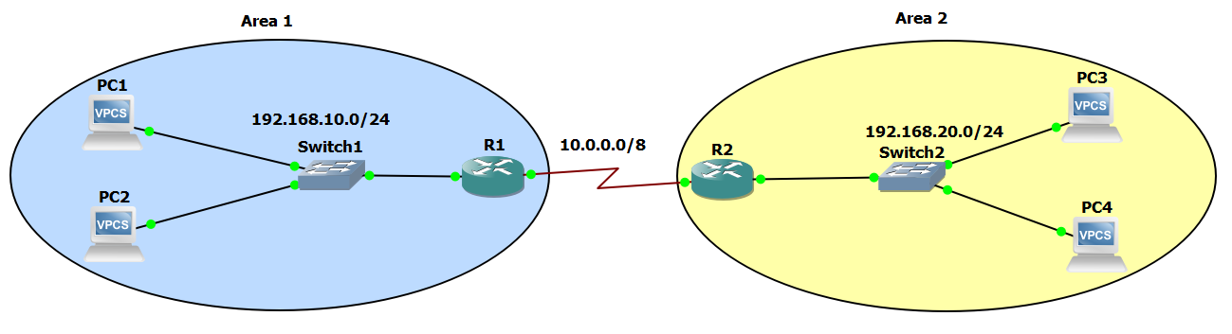

*Figura 1 - Topología a implementar*

Una vez que hallamos iniciado el programa GNS3 y tengamos instaladas la imagen del router que vayamos a utilizar (en esta práctica trabajaremos con el router Cisco c3600).

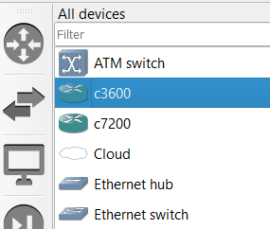

*Figura 2 – Selección del router*

Configuraremos los slots para puertos Ethernet y Serial como se muestra en las imágenes respectivamente.

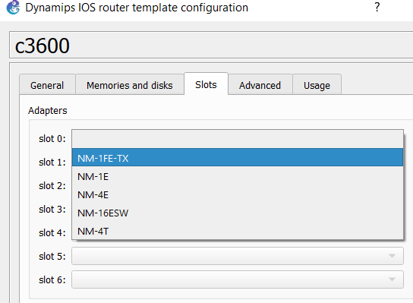

*Figura 3 – Slot para Ethernet*

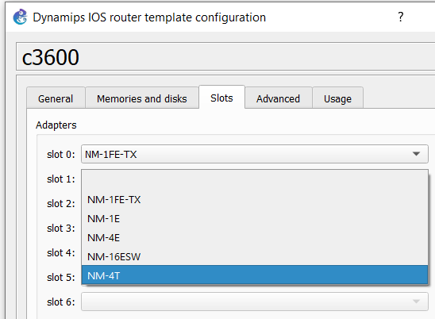

*Figura 4 – Slot para Serial*

Arrastramos dos VPCs un Swich y el Router para armar la primera red LAN.

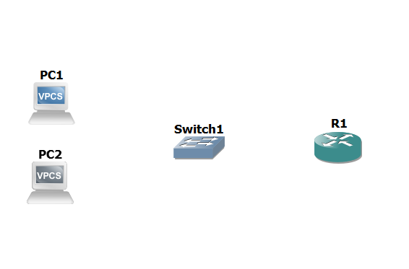

*Figura 5 – Componentes red LAN 1*

Con ayuda del botón de “Add a link” ubicado en el costado iquierdo conectaremos los VPCs al Switch y este al Router por el puerto Ethernet.

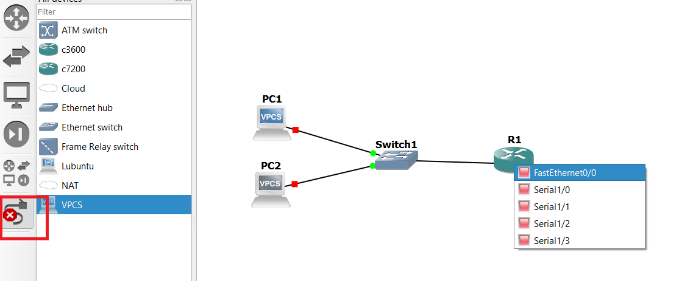

*Figura 6 – Conexión de componentes red LAN 1*

Hacemos el mismo procedimiento para la segunda red LAN.

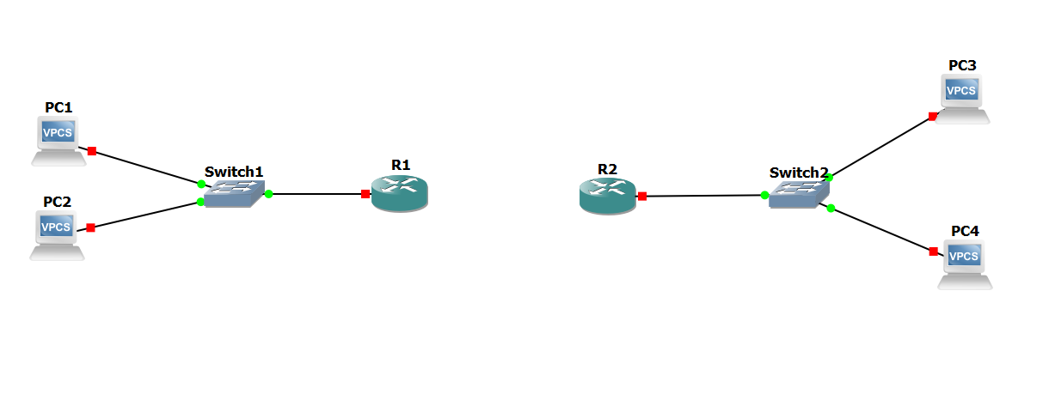

*Figura 7 – Conexión de componentes red LAN 1 y 2*

Para conectar las dos redes LAN seguiremos el mismo proceso, con el boton de “Add a link” activado damos clic sobre el Router R1 y seleccionamos el primer puerto Serial luego damos clic en el Router R2 e igualmente seleccionamos el primer puerto Serial.

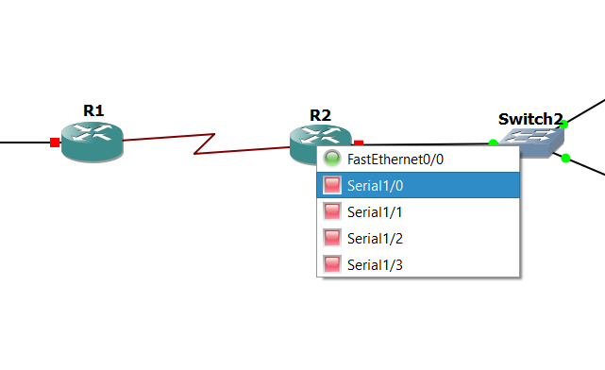

*Figura 8 – Conexión seriales*

Para identificar a que área pertenece cada red, GNS3 nos permite agregar figuras, agregaremos una elipse con el botón “Draw an ellipse” ubicado en el panel superior del programa.

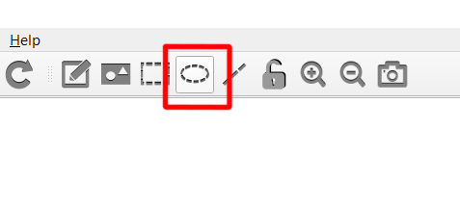

*Figura 9 – Botón agregar elipse*

También añadiremos labels para identificar las áreas y las direcciones IP correspondientes para cada red LAN y a la red WAN que conecta las dos LAN, para ello utilizaremos la herramienta “Add a note” ubicado igualmente en el panel superior.

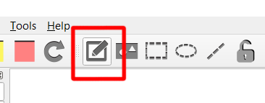

*Figura 10 – Botón agregar nota*

Una vez agregados estos elementos tendremos la topología organizada, como lo muestra la imagen.

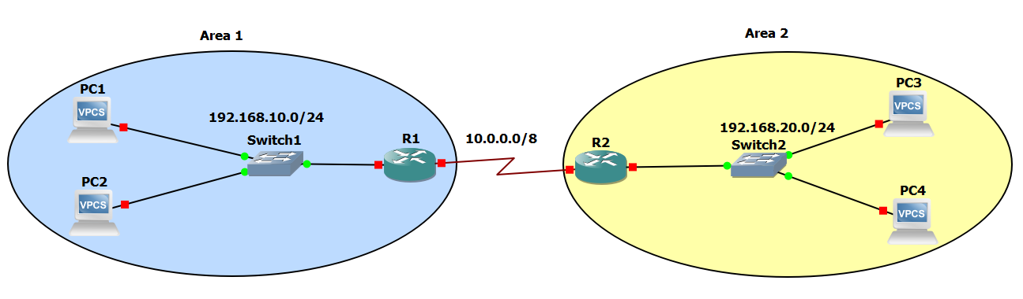

*Figura 10 – Topología Organizada*

Si las figuras que agreguemos tapan elementos de la topología podemos enviarlas al fondo dando clic derecho y seleccionando “Lower one layer”.

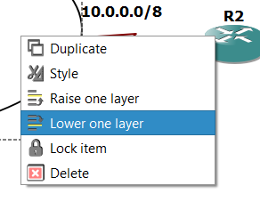

*Figura 11 – Enviar al fondo*

Y para modificar el color y otros atributos de diseño podemos dar clic derecho sobre la figura y seleccionamos “Style”.

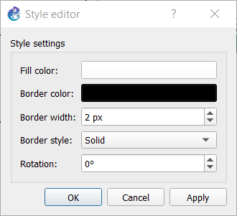

*Figura 12 – Panel editar estilo*

Si comparamos lo hecho hasta ahora con la implementación real, tendríamos los equipos conectados pero sin comunicación entre ellos, por lo que procederemos a la configuración. Primero configuraremos las redes LAN, para ello encenderemos todos los equipos por medio del botón “Star/Resume all nodes” ubicado en el panel superior.

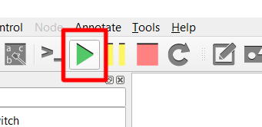

*Figura 13 – Botón Iniciar, resumir todos los nodos*

Cuando iniciemos los equipos si todo está bien, se pondrán todos los indicadores de cada nodo en verde, de esta forma tendremos todo listo para iniciar la configuración.

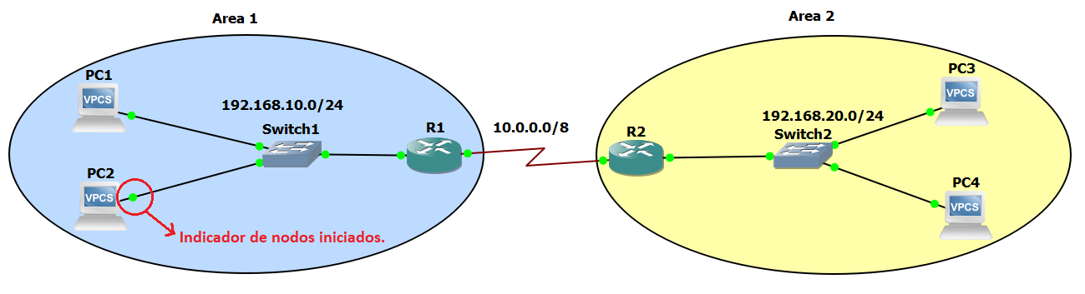

*Figura 14 – Todos los nodos iniciados*

Ahora para entrar a la consola de configuración de cada equipo lo podemos hacer dado clic derecho sobre el equipo y seleccionan do “Console”

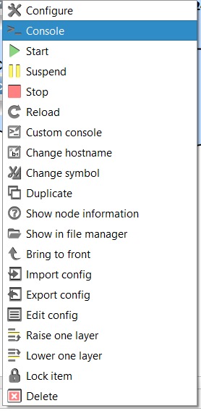

*Figura 14 – Entrar a la consola*

Lo primero que haremos será configurar los VPCs de la red LAN 1, una vez en la consola utilizaremos el siguiente comando.

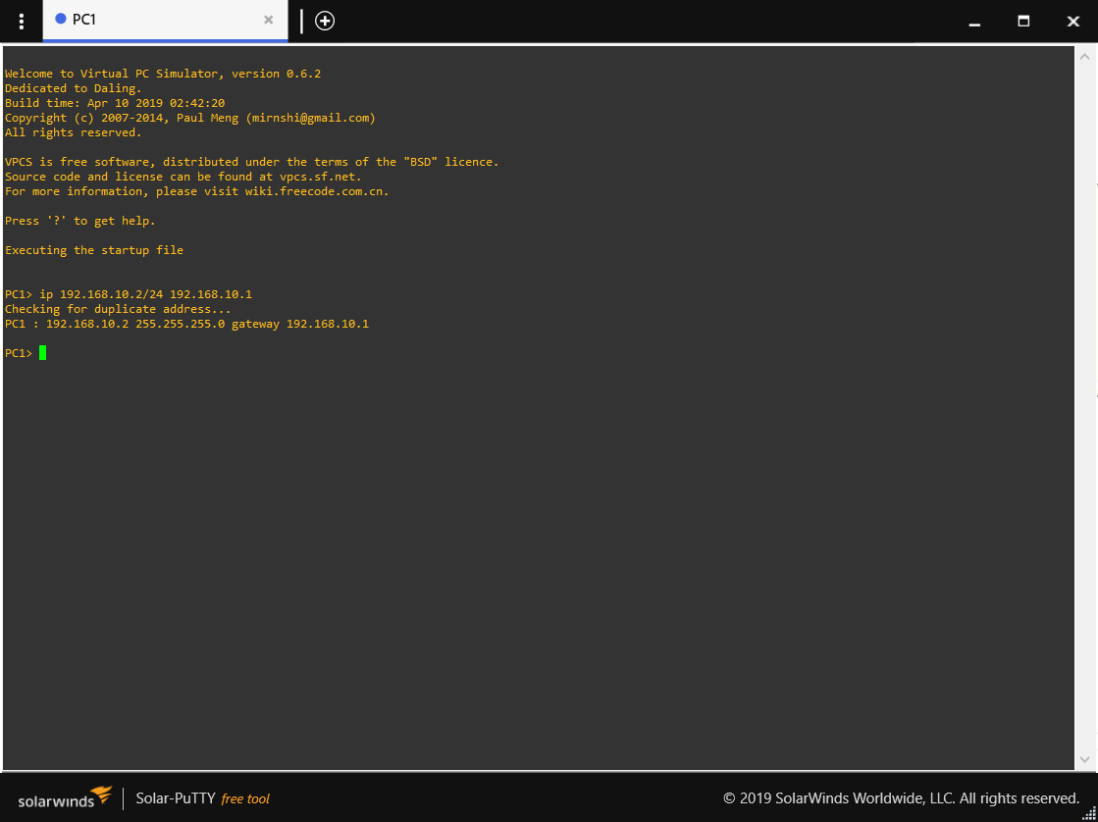

*Figura 15 – Configuración VPC 1*

Con esto ya tenemos configurado el computador con su respectiva IP, Mascara de Red y Gateway, haremos lo mismo para el otro PC. Cabe resaltar que si queremos asegurarnos de que los cambios en los VPCs queden guardados podemos usar el comando “save”

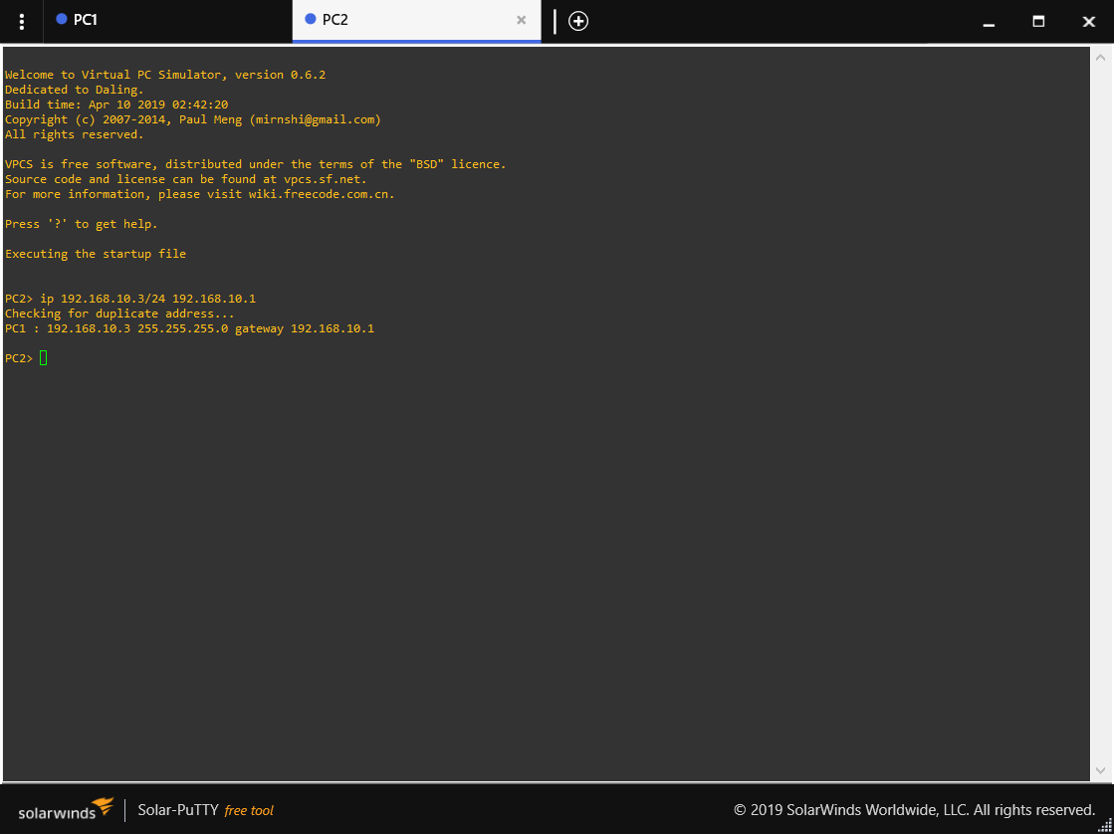

*Figura 15 – Configuración VPC 2*

Pasaremos a configurar el router, para ello debemos saber que interfaces se usa en la conexión, para ello podemos habilitar la opción “Show/Hide interfaces labels” que se encuentra en el menú “View”.

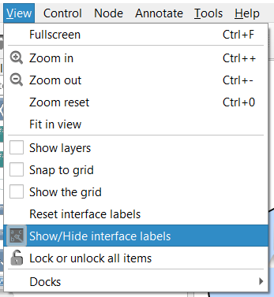

*Figura 16 – Mostrar labesls de las interfaces*

Con esta opción habilitada ya podremos observar los las interfaces y hacia donde se dirige la conexión.

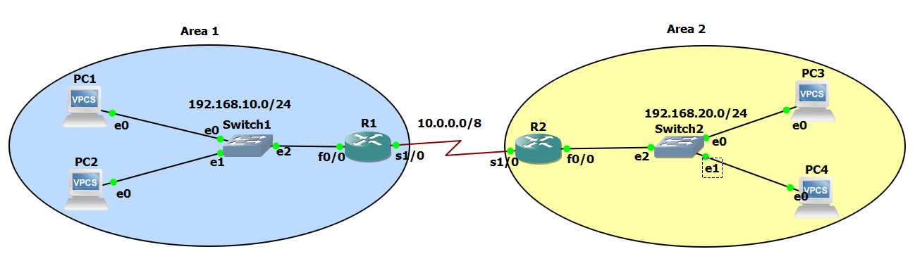

*Figura 17 – Labels de interfaces activados*

Ya podemos configurar el Router R1, para ello abrimos la consola y utilizamos los siguientes comandos.

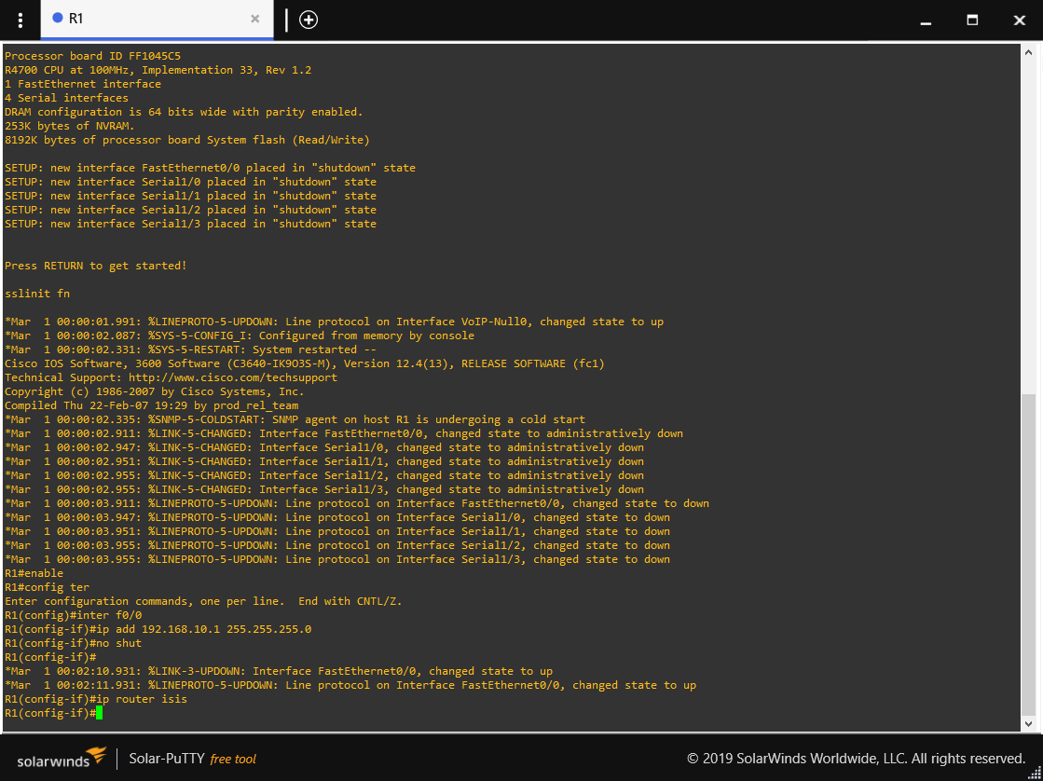

*Figura 18 – Configuración Router R1*

Como vemos, primero entramos a la terminal de configuración, allí seleccionamos la interfaz a configurar, por ello es útil tener los labels activados, una vez seleccionada la interfaz, asignamos la IP y la Máscara de Red. Con el comando “no shutdown” habilitamos la interfaz, y con el comando “ip router isis” la habilitamos para utilizar el protocolo IS-IS. Al igual que en los VPCs para asegurarnos de que el router guardara la información podemos usar el comando “wr” (write), esto se introduce saliendo de la terminal de configuración (para salir podemos usar “exit”).

Con esto ya tenemos la red LAN 1 configurada así que pasaremos a la red dos siguiendo exactamente los mismos pasos para los VPC3, VPC4 y el Router R2.

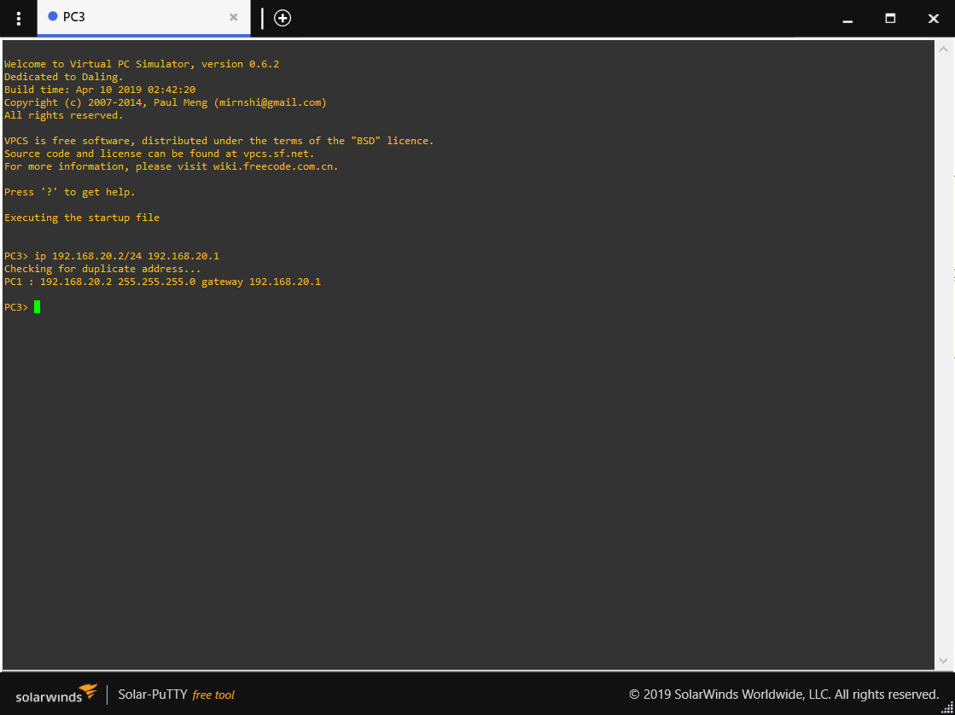

*Figura 19 – Configuración VPC3*

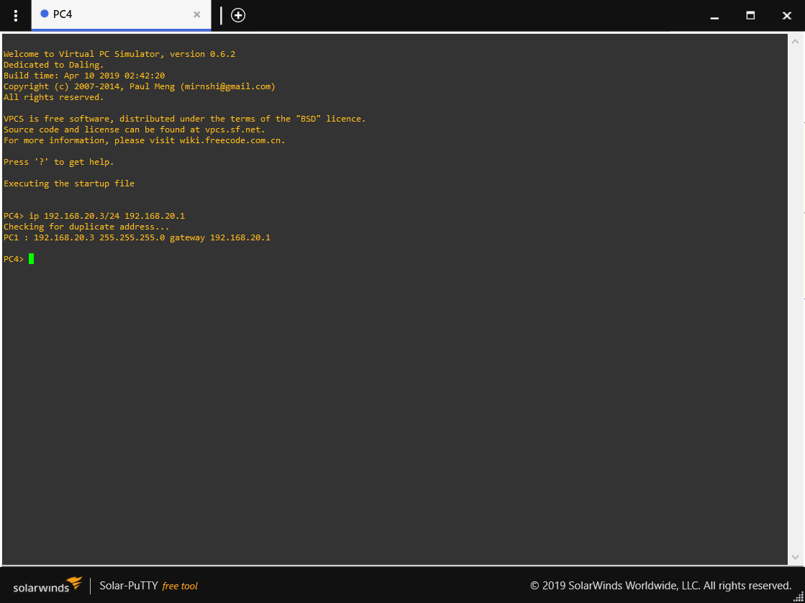

*Figura 20 – Configuración VPC4*

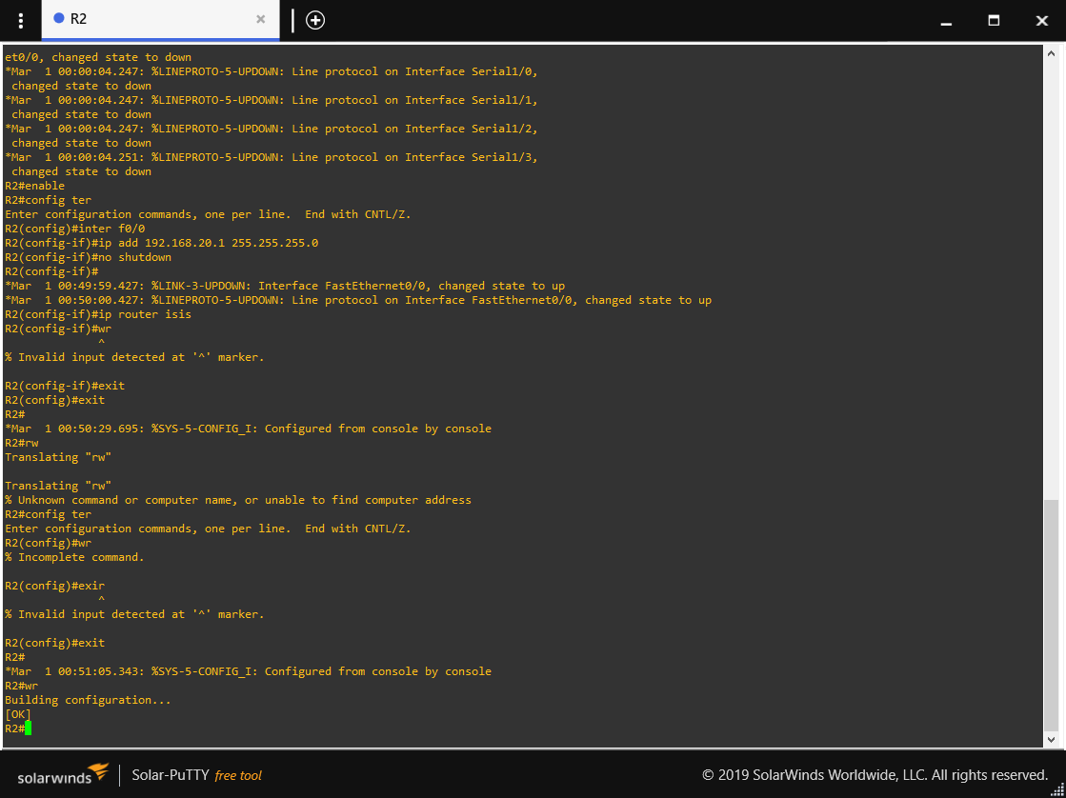

*Figura 21 – Router R2*

Ya tenemos listas las dos redes LAN, ahora debemos conectarlas, para esto configuraremos las interfaces Serial de ambos router con los siguientes commandos.

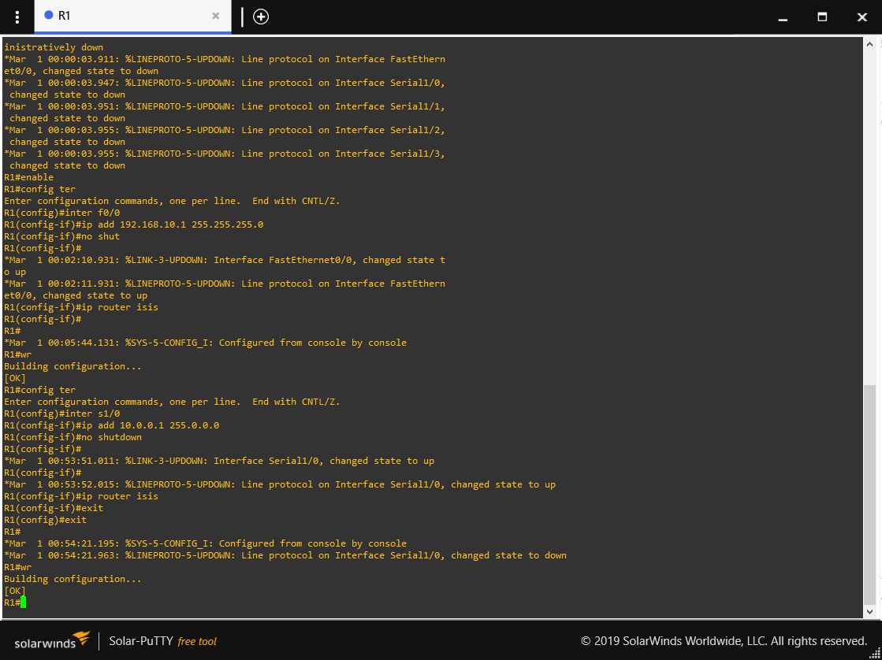

*Figura 22 – Configuración Serial Router R1*

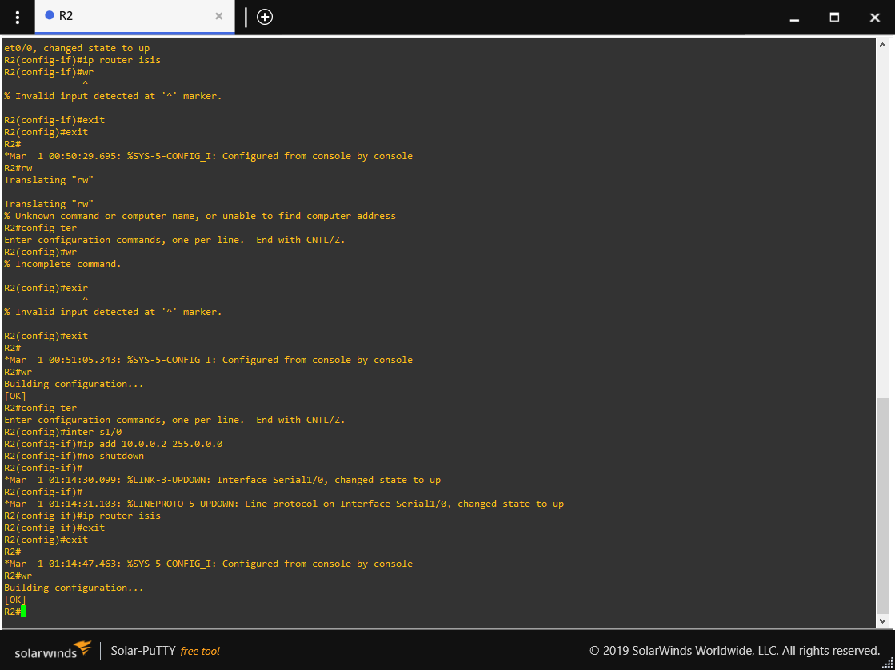

*Figura 23 – Configuración Serial Router R2*

Ya tenemos configurados todos los router, si queremos ver la configuración podemos usar el comando *“show ip route”*, allí podremos ver las interfaces y la configuración implementada, esto es útil para comprobar que las direcciones IP están correctamente escritas.

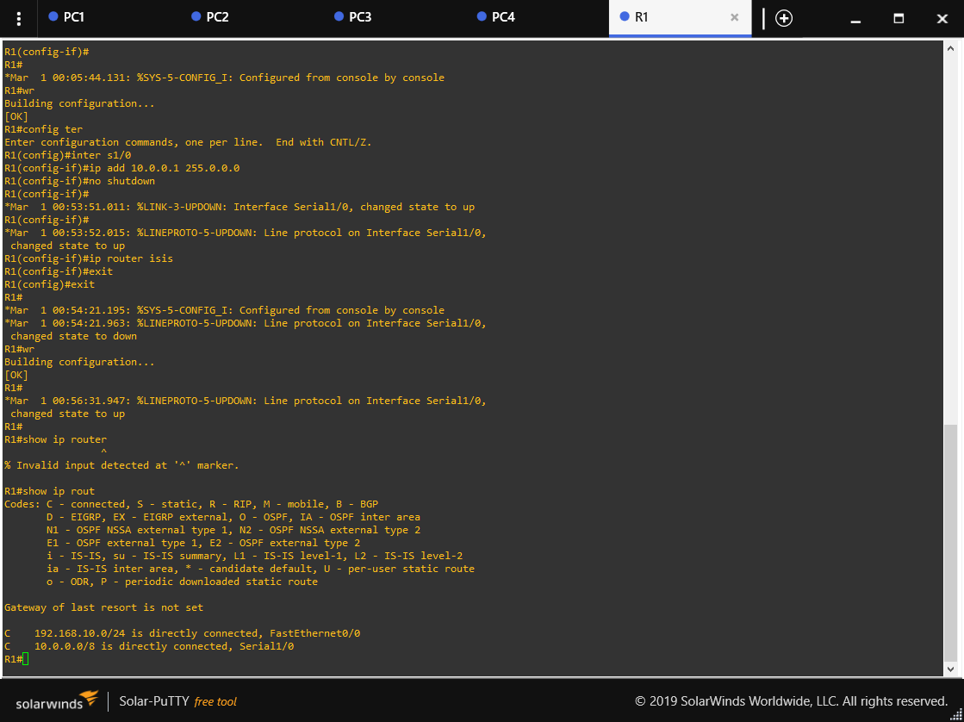

*Figura 24 – Ver configuración Router R1*

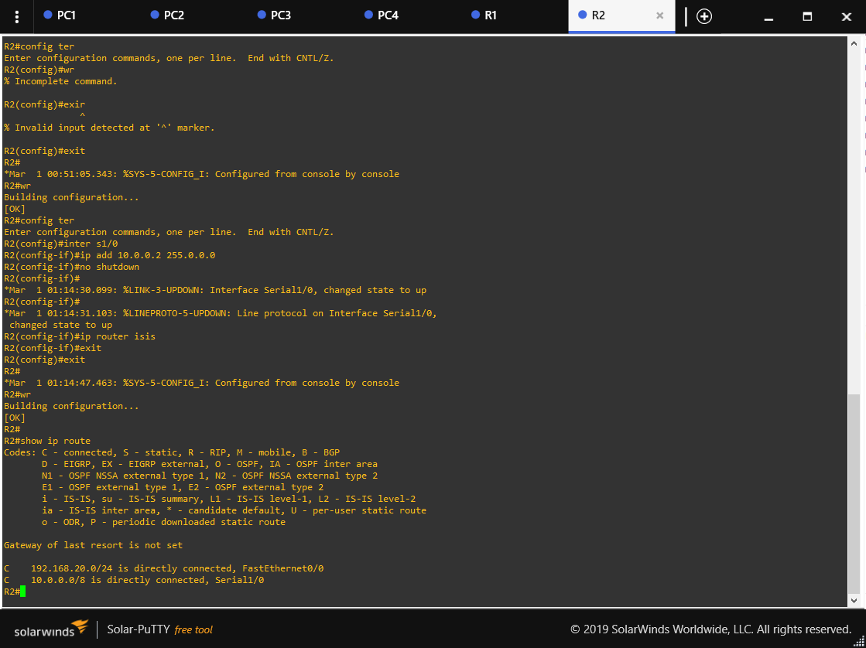

*Figura 25 – Ver configuración Router R2*

Finalmente, para tener el protocolo IS-IS implementado falta el paso mas importante, ingresamos a la consola del Router R1, usamos el comando *“*router isis*”* que indica que se implementara el protocolo IS-IS.

Luego colocamos el comando *“net 49.0001.0000.0000.1111.00”* El numero en rojo indica el área y el numero en verde será el identificador del dispositivo, estos serán los valores más importantes

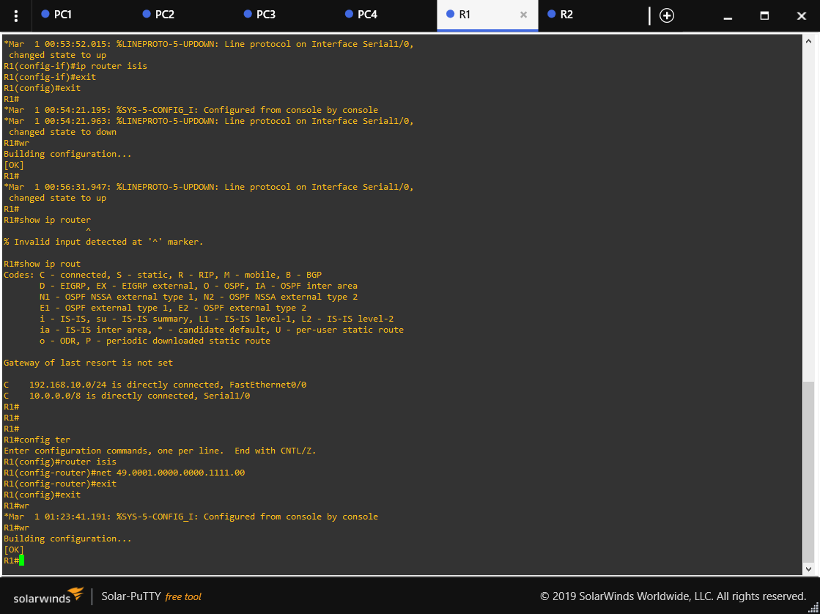

*Figura 26 – Configuración protocolo IS-IS Router R1*

Repetimos el proceso para el Router R2, teniendo en cuanta los valores del área y el identificador.

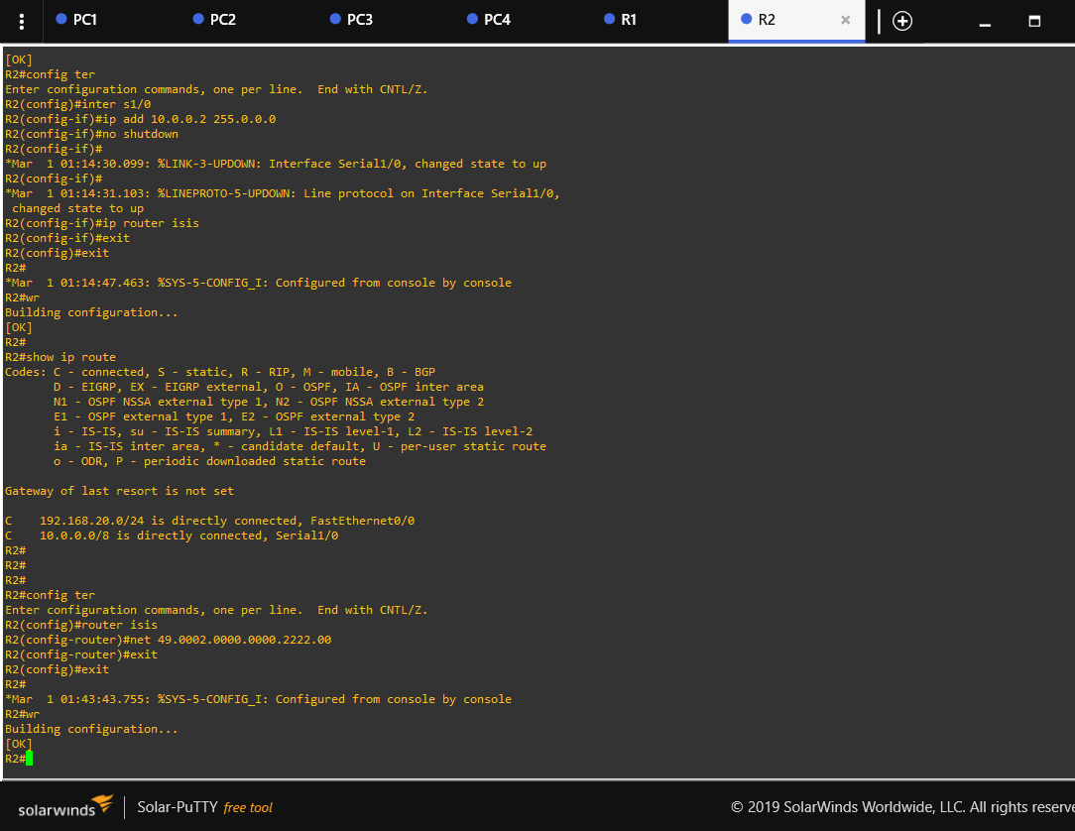

*Figura 27 – Configuración protocolo IS-IS Router R2*

Con esto ya tenemos configurado el protocolo IS-IS en nuestra red, para verificar esto usaremos de nuevo el comando *“show ip route”* donde observaremos que, además de los puertos de equipo aparece un nuevo dato “*i L2 192.168.20.0/24 [115/50] via 10.0.0.2, serial1/0”,* este indica que hay un acceso a una red por medio del protocolo IS-IS usando el puerto serial, es decir tenemos acceso a la red la otra red LAN.

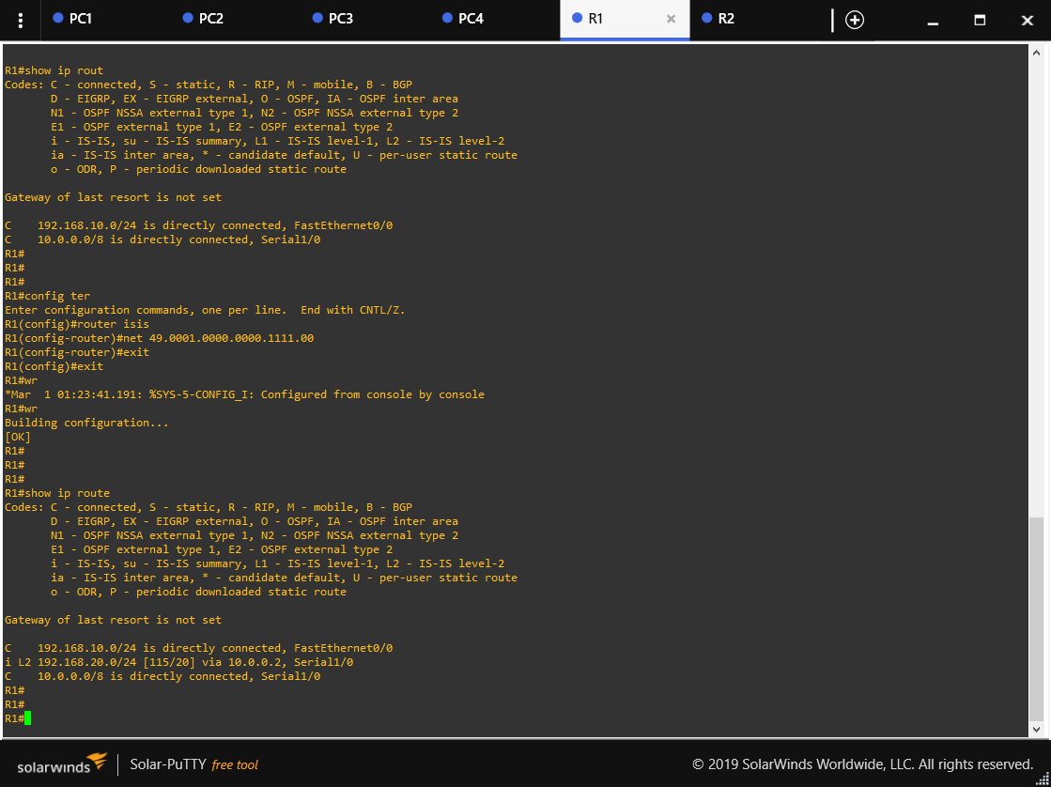

*Figura 28 – Ver Configuración protocolo IS-IS Router R1*

Para el Router R2 podemos ver lo mismo.

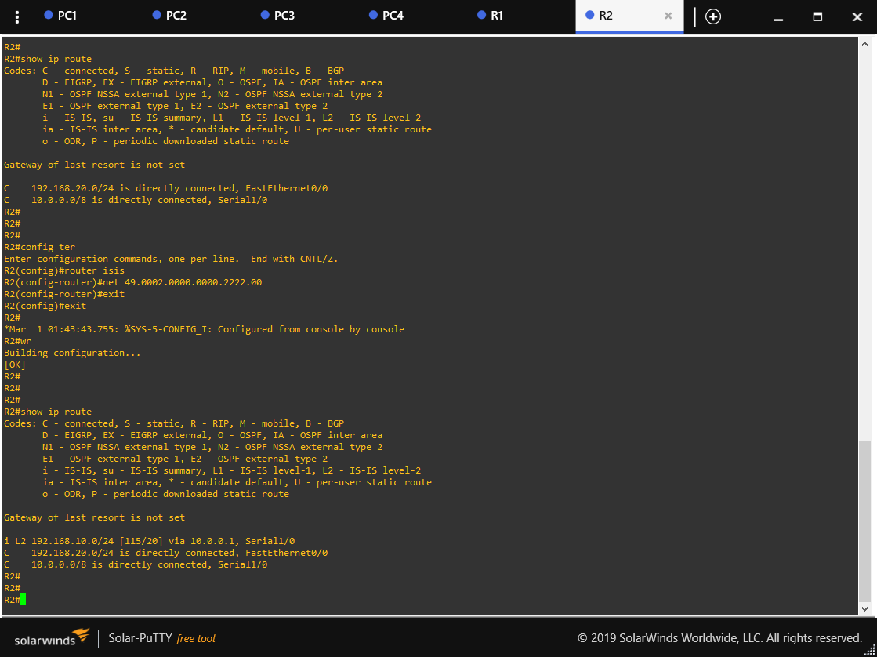

*Figura 29 – Ver Configuración protocolo IS-IS Router R2*

Ya por último podemos verificar la conexión haciendo ping entre equipos, asi que hacemos ping entre el PC1 de la Area1 y el PC3 de la Area2

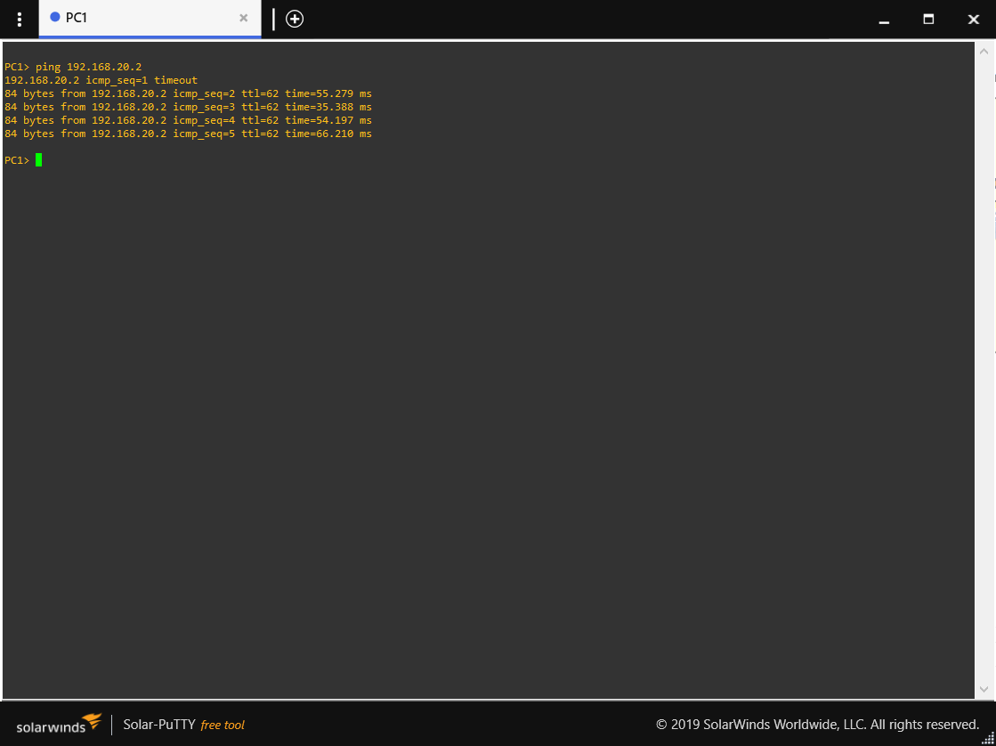

*Figura 30 – Ping PC1 a PC3*

Hagamos también ping entre el PC4 del Area2 al PC2 del Area1.

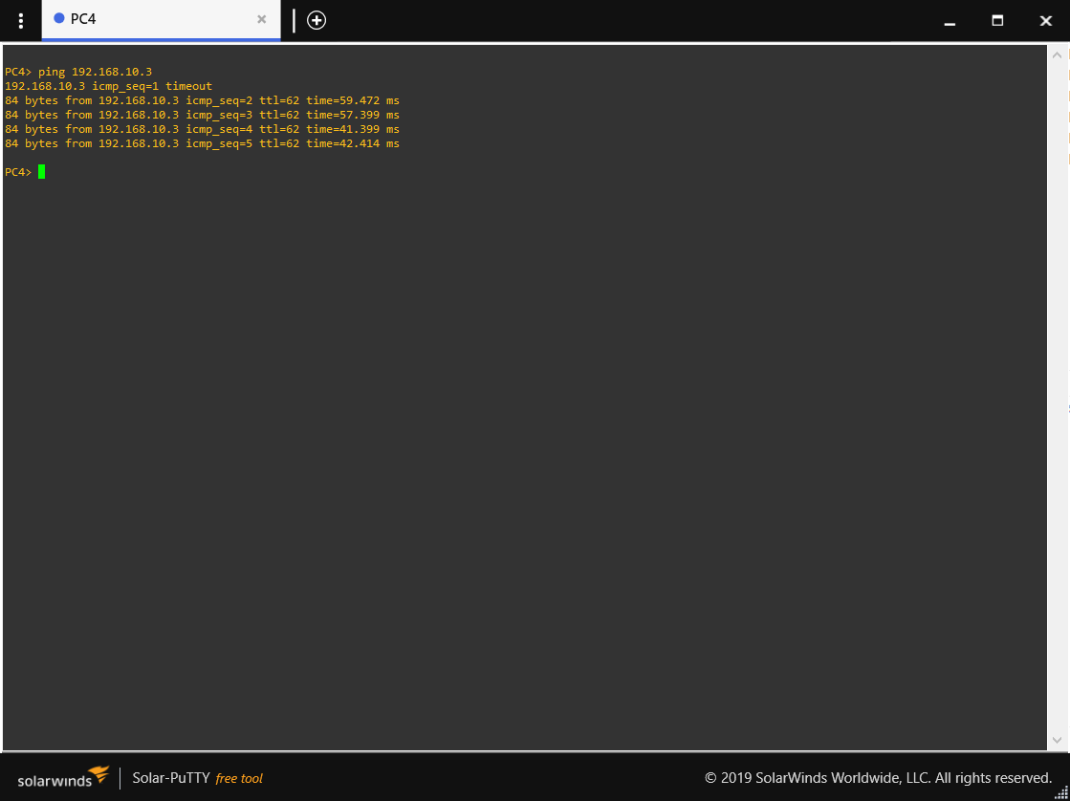

*Figura 31 – Ping PC2 a PC4*

Hemos verificado que hay conexión entre las dos redes, de esta forma hemos implementado el protocolo IS-IS.